Индивидуальный проект 5 этап
  - Архитектура компьютеров и операционные системы
Сачковская София Александровна
Содержание

1. Цель работы
Продолжить работу с сайтом, добавить к сайту записи для персональных проектов, сделать пост по прошлой неделе и по языкам научного программирования.

2. Задание
- Сделать записи для персональных проектов.
- Сделать пост по прошедшей неделе.
- Добавить пост на тему по выбору. Языки научного программирования.

3. Выполнение лабораторной работы
Добавляю проект (рис. [fig:001?])
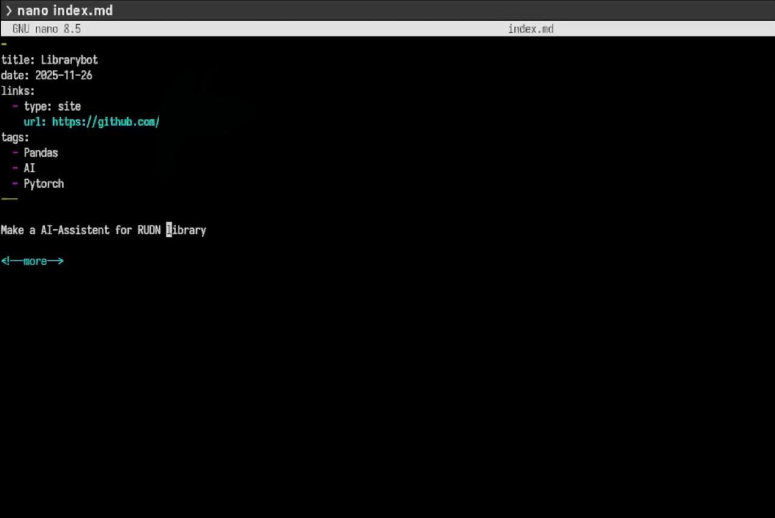
Добавление проекта
Добавляю пост о языках научного программирования (рис. [fig:002?])
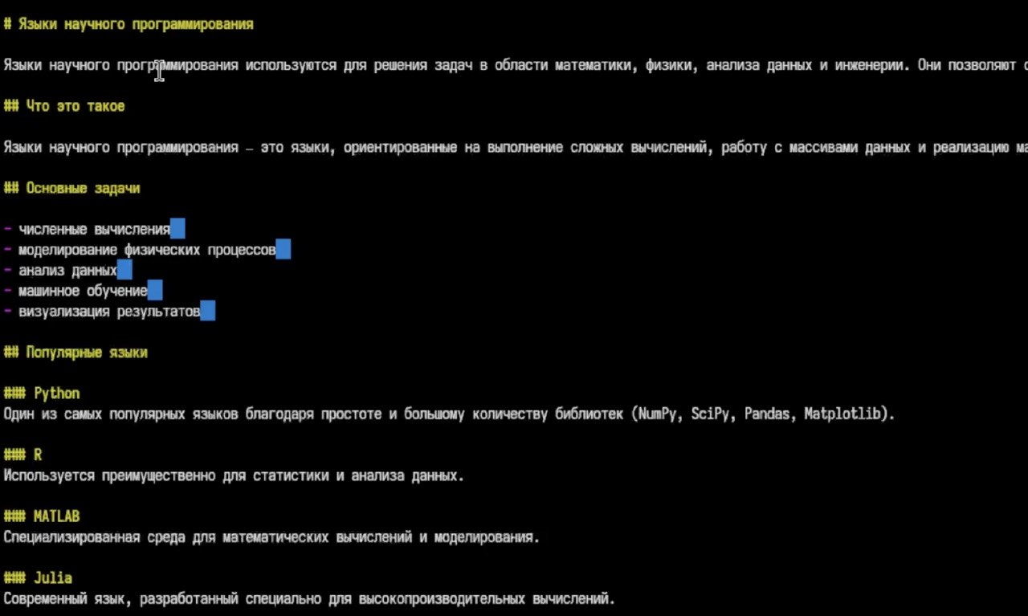
Добавление поста
Добавляю пост о своей прошедшей неделе (рис. [fig:003?])
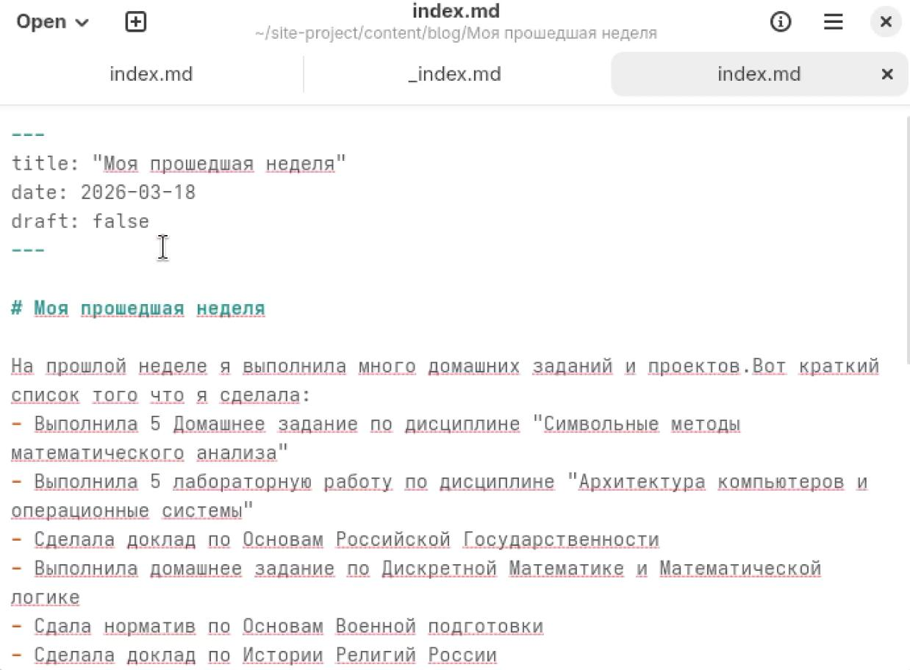
Добавление поста
Проверяю отображение на сайте. (рис. [fig:004?])

Проверка обновления на сайте

4. Выводы
Мы продолжили работу с сайтом, добавили к сайту записи для индивидуального проекта, сделали пост по выбору и по прошедшей неделе.

Список литературы

